Как получить микрозаем с помощью сервиса ЦП МСП?

Вход на сайт
Для того чтобы начать работу с сервисами корпорации МСП необходимо авторизоваться на платформе, используя вашу учётную запись предпринимателя или самозанятого на портале Госуслуг, для этого нужно:
- перейти по ссылке https://мсп.рф
- нажать кнопку “Войти”
- войти через Госуслуги
- ввести логин и пароль учётной записи

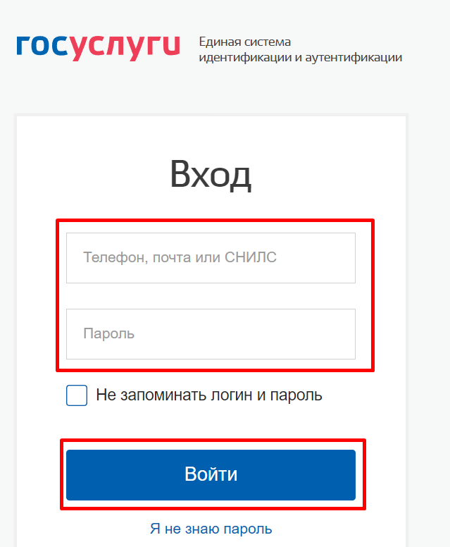
Рисунок 1. Параметры входа пользователя.
Пользователь успешно авторизовался.
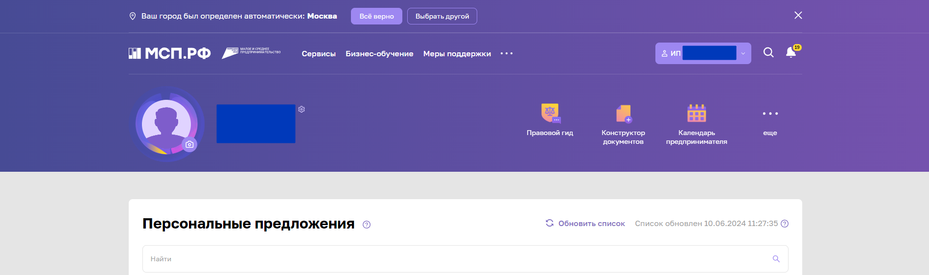
Рисунок 2. Стартовая страница пользователя.

- Для того чтобы воспользоваться данным сервисом, пользователю необходимо выбрать раздел “Сервисы” в горизонтальном меню расположенным в верхней части страницы.
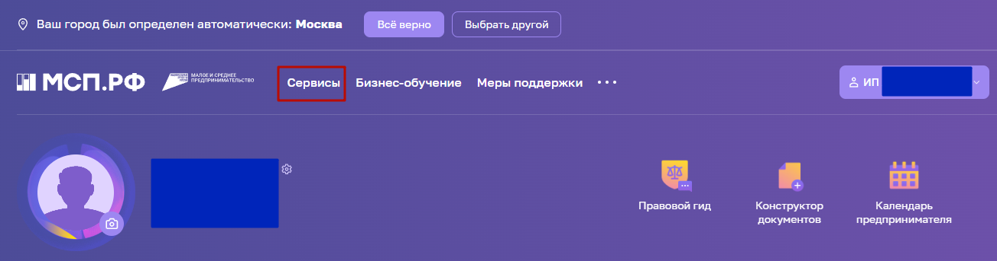
Рисунок 3. Расположение раздела "Сервисы" в горизонтальном меню.

- Затем необходимо выбрать нужный сервис путём нажатия на раздел “Подбор и получение микрофинансирования».
- Далее нажать кнопку “Получить микрозаем”.
- Далее действовать в соответствии с действующим навигатором на платформе МСП.
- С вашей стороны потребуется заполнить анкету Заявителя (все поля), прикрепить основной пакет документов, подписать документы ЭЦП.

